嗇色園主辦可譽中學暨可譽小學
二零二五至二零二六年度上學期考試

中五 | 姓名
物理科 | 班別
卷一 乙部 | 學號

試題答題簿
____________________________________________________________

乙部考生須知

(一) 宣布開考後，考生須首先在第 1 頁之適當位置填寫考‍生資料。

(二) 參閱甲部試卷封面的考生須知。

(三) 此試題答題簿共有11頁。全部試題均須作答。

(四) 答案須寫在本試題答題簿中預留的空位內。不可在各頁邊界以外位置書寫。寫於邊界以 外的答案，將不予評閱。

(五) 如有需要，可要求派發方格紙及補充答題紙。每一紙張均須填寫考生資料，並用釘裝於簿內。

(六) 試場主任宣布停筆後，考生不會獲得額外時間填寫考生資料。

乙部：全部試題均須作答。標有 * 的分題涉及延展部分的知識。把答案寫在預留的空位內。
題號 | 1 | 2 | 3 | 4 | 5 | 6 | 7 | 8 | 9 | 10 | 11
分數 | 12 | 5 | 7 | 10 | 4 | 8 | 4 | 10 | 6 | 7 | 10
1. 寶恩是田徑隊成員，質量為55 kg。剛開始訓練時，她的體溫每秒上升2.5 × 10⁻³ °C。
(a) 她的身體通過不同方法散熱，如果散熱的功率為280 W，她的身體產生內能的功率是多 少？取人體的比熱容量為4100 J kg⁻¹ °C⁻¹。 （2分）

(b) 以分子運動解釋她怎樣通過流汗來散熱。 （4分）

(c) 練習了一段時間後，她通過流汗散熱的功率上升至300 W。
(i) 寫出一個原因，解釋為甚麼她練習了一段時間後，通過流汗散熱的功率會上升。 （1分）

(ii) 估算10 s內有多少汗水蒸發了。汗水的汽化比潛熱是2.26 × 10⁶ J kg⁻¹。 （3分）

(d) 她還會通過甚麼方法散熱？試舉出兩種。 （2分）

2. 學生把磅放在升降機內，然後站到磅上。升降機靜止時，磅的讀數是70 kg。
(a) 當升降機以1.5 m s^{–1}的恆速率下降，這時磅的讀數是多少？ （1分）

(b) 升降機上升時，以1.5 m s⁻²勻減速，這時磅的讀數是多少？ （3分）

(c) 如果發生意外，升降機自由下落，這時磅的讀數是多少？ （1分）

3. 一輛質量為1600 kg的汽車因故障而停在粗糙的水平路上。男子以900 N的力推動汽車，這 道力與水平線的夾角為25°。汽車沿直線移動，在4 s內由靜止勻加速至0.8 m s^{–1}。
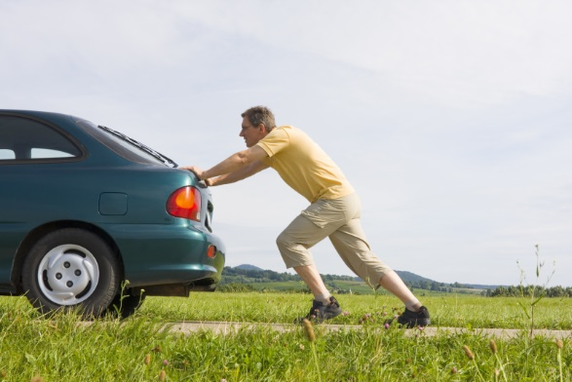圖3
25°
900 N
(a) 以一個點來代表汽車，繪畫汽車的隔離體圖。 （2分）
(b) 作用於汽車的摩擦力量值是多少？ （3分）

(c) 求路面作用於汽車的法向力。 （2分）

4. 永玉是個質量為60 kg的運動員，在一次日常操練中，以恆速度跑上高4.5 m的樓梯，需時 4 s。
(a) 永玉獲得多少勢能？ （2分）

(b) 求永玉的平均功率。 （2分）

(c) 要比較不同體型的運動員，可把他們的功率除以體重，得出功率重量比。
(i) 證明永玉的功率重量比等於他的平均垂直速度。 （1分）

(ii) 子愷的質量為70 kg，做上述操練時，功率為700 W。永玉和子愷二人，誰較快完 成這操練？ （3分）

(iii) 紀鈞不跑樓梯，而是以恆速度6 m s⁻¹跑上圖4的斜路。他的質量是65 kg。求他的 功率。 （2分）
圖4
4.5 m
10°

5. 在桌球比賽中，白色球以1 m s⁻¹移動，並正向撞上原本靜止的紅色球。白色球在相撞後 停下。兩個球的質量相同，球與桌面的摩擦力可略去不計。
(a) 紅色球在碰撞後的速度是多少？ （2分）

(b) 這是哪種類型的碰撞？試扼要解釋。 （2分）

*6. 一枚炮彈以50 m s^{–1}的初速率和40° 仰角從地面射向220 m外的城牆。城牆高30 m。假設 空氣阻力可以略去不計。
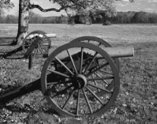圖6
(a) 炮彈需要多少時間才到達城牆？ （2分）

(b) 炮擊會否擊中城牆？詳細列出計算步驟。 （3分）

(c) 假設炮台的位置和炮彈的發射速率固定不變，但發射角度可改變。炮彈可以越過城牆 嗎？詳細列出計算步驟。 （3分）

*7. 質量為50 g的木塊置於一個勻速轉動的平台上，木塊與旋轉軸相距25 cm。木塊與平台之間的最大摩擦力是0.2 N。要維持木塊不滑動，平台每秒最多可以轉幾個圈？ （4分）
圖7

8. 一條光線如圖所示從液體射向空氣泡。O為空氣泡的圓心。
圖8
40°
60°
空氣
液體
O
(a) (i) 求液體的折射率。 （2分）

(ii) 求液體與空氣交界面的臨界角。 （2分）

(b) 寫出光發生全內反射的兩個條件。 （2分）

(c) 在圖8上完成光線圖，直至光線離開空氣泡進入液體。在光線與交界面相遇的位置繪畫 法線，並標出光線與法線之間所有夾角的大小。 （4分）

9. 物體放在透鏡L的前方，下圖顯示來自物體的光線經L折射的情况。
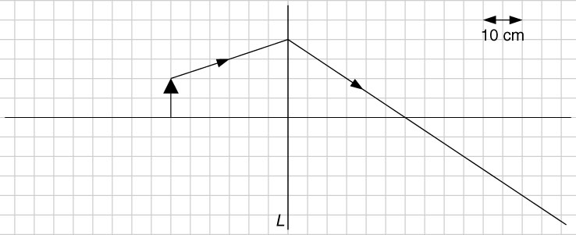圖9
(a) L是哪種透鏡？ （1分）

(b) 在圖9畫出兩條光線，找出像距、像的放大率和透鏡的焦距。 （5分）

10. 圖10顯示用來測定單色光波長的裝置。單色光從放電燈的豎直狹縫射出，兩把米尺A 和 B 互相垂直放於實驗檯上，米尺 A 指向放電燈。刻線為豎直定向的衍射光柵放在米尺 A 的另一端。使豎直的長針 P 沿米尺 B 移動，直至觀察者看到長針與第二級衍射像重疊。 透過量度其對應的距離 x以找出衍射角 θ 。
B
A
P
θ
x
接電源
放電燈
觀察者
光柵
發光
狹縫
1 m

圖 10

光柵每 mm 刻有 300 線，而第二級衍射像對應的 x 量得為 0.38 m。
(a) (i) 計算衍射角θ 。 （1分）

*(ii) 據此求放電燈所射出光的波長。 （3分）

(iii) 說出量度第二級而非第一級衍射像的位置的一個優點。 （1分）

(b) 在這個實驗中，發光狹縫未必完全對準米尺 A。試建議一個減低該誤差的方法。
（2分）

11. X和Y是兩個相同的小球，每個的質量為1 g，電量為 +48 nC。如下圖所示，X和Y都以絕 緣繩子懸起，兩者相距12 cm，每條繩子長1.38 cm。球的大小可以略去不計。
取 ε₀ = 8.85 × 10⁻¹² C² N⁻¹ m⁻²和g = 9.81 m s⁻²。
圖11.1
θ
θ
s
12 cm
X
Y
(a) 兩個球之間的靜電力，量值是多少？ （2分）

(b) 求每條繩子的張力T，以及繩子與垂直線之間的夾角 θ。 （4分）

(c) 懸掛兩條繩子的位置相距s。求s。 （1分）

(d) 如下圖所示，當帶電小球Z置於X和Y的正中間，懸掛X和Y的繩子便變為垂直。
圖11.2
s
Z
X
Y
(i) Z帶正電還是負電？ （1分）

(ii) 求Z的電量。 （2分）

試卷完

1.
-- ans --
題 解 | 分 數
(a) 產生內能的功率 =+ 280 | 1M
= 55 × 4100 × 2.5 × 10⁻³ + 280  = 844W | 1A
(b) 汗水蒸發時，  汗水中動能較大的分子會逃離液體，剩下動能較低的分子，  所以汗水會冷卻，  然後熱便經傳導作用由身體傳遞至汗水。 | 1A  1A  1A  1A
(c) (i) 以下任何一項：  她的體溫上升。  她流了更多汗，汗水覆蓋的面積增加。  (ii) 10 s內失去的能量 = 300 × 10 = 3000 J  根據Q = ml_{v}， | 1A  1M  1M
m === 1.33 × 10⁻³ kg | 1A
10 s內有1.33 × 10⁻³ kg汗水蒸發了。  (d) 輻射  人體和空氣之間的傳導 | 1A  1A
-- ans end --

2.
-- ans --
題 解 | 分 數
(a) 70 kg | 1A
(b) 取向下為正。設R為磅施於學生的法向力。  根據F = ma，  mg − R = ma  R = mg − ma  = 70 × 9.81 − 70 × 1.5  = 581.7 N | 1M  1M
磅的讀數 =$\frac{581.7}{9.81}$= 59.3 kg. | 1A
(c) 0 | 1A
-- ans end --

3.
-- ans --
題 解 |  | 分 數
(a) | 重量  800 N  摩擦力  法向力  20°
（每道正確的力及名稱） |  | 4 × 0.5A
(b) 汽車的加速度 === 0.2 m s^{–2} |  | 1M
設f為作用在汽車的摩擦力。  汽車沿水平方向移動。根據F = ma，  900 cos 25° − f = 1600 × 0.2  f = 496 N  作用於汽車的摩擦力量值是496 N。  (c) 考慮垂直方向。  N = W + 900 sin 25°  = 1600 × 9.81 + 900 sin 25°  = 1.61 × 10⁴ N  路面作用於汽車的法向力是1.61 × 10⁴ N.。 |  | 1M  1A  1M  1A
-- ans end --

4.
-- ans --
題 解 | 分 數
(a) 獲得的勢能 = mgh  = 60 × 9.81 × 4.5  = 2649 J  ≈ 2650 J | 1M  1A
(b) 平均功率 = | 1M
=
= 662 W | 1A
(c) (i) 功率 == mg ×= 重量 × 平均垂直速度 | 1A
⇒ = 平均垂直速度
(ii) 永玉的平均垂直速度 === 1.13 m s⁻¹ | 1M
子愷的平均垂直速度 = 功率重量比 == 1.02 m s⁻¹ | 1M
∴ 永玉較快完成操練。 | 1A
(iii) 紀鈞的功率重量比 = 平均垂直速度 = 6 sin 10° = 1.042 m s⁻¹  紀鈞的功率 = 1.042 × 重量 = 1.042 × 65 × 9.81 = 664 W | 1M  1A
-- ans end –

5.
-- ans --
題 解 | 分 數
(a) 取白色球原本的移動方向為正。
根據動量守恆定律，
m_{W}u_{W} + m_{R}u_{R} = m_{W}v_{W} + m_{R}v_{R} | 1M
1 + 0 = 0 + v_{R}
v_{R} =1 m s⁻¹ | 1A
在碰撞後，紅色球沿著白色球原本的移動方向以1 m s⁻¹移動。
(b) 碰撞前的總動能 =m(1)² +m(0)² = 1m | 0.5M
碰撞後的總動能 =m(0)² +m(1)² = 1m | 0.5M
∴ 這是彈性碰撞。 | 1A
-- ans end --

6.
-- ans --
題 解 | 分 數
(a) 考慮水平方向。
所需時間 = | 1M
=
= 5.744 s  ≈ 5.74 s | 1A
(b) 考慮垂直方向，取向上為正。
s_{y} = u_{y} t + | 1M
= 50 sin 40° × 5.744 +
= 22.8 m | 1M
< 30 m
∴ 炮彈會擊中城牆。 | 1A
(c) 假設發射角度為45°。
考慮水平方向。
炮彈到達城牆所需的時間
=== 6.22 s | 1M
考慮垂直方向，取向上為正。
s_{y} = u_{y} t +
= 50 sin 45° × 6.22 +× (−9.81) × 6.22²
= 30.1 m | 1M
> 30 m
∴ 炮彈能越過城牆。 | 1A
-- ans end --

7.
-- ans --
題 解 | 分 數
若摩擦力能提供向心力，木塊便不會滑動。
向心力 ≤ 最大摩擦力
mrω ² ≤ f_{max} | 1M
ω ≤== 4 rad s^{–1} | 1A
平台每秒最多可轉動的圈數 = | 1M
=
= 0.637 | 1A
-- ans end --

8.
-- ans --
題 解 |  | 分 數
(a) (i) 液體的折射率 =, |  | 1M
=
= 1.347
≈ 1.35 |  | 1A
(ii) 臨界角 = |  | 1M
=
= 47.9° |  | 1A
(b) 光從光密介質射向光疏介質。 |  | 1A
入射角大於臨界角。 |  | 1A
(c) | 40°  60°  60°  40°  O
（法線正確） |  | 1A
（出射線正確） |  | 1A
（角度正確） |  | 2 × 1A
-- ans end --

9.
-- ans --
題 解 | 分 數
(a) 凸透鏡 | 1A
(b)
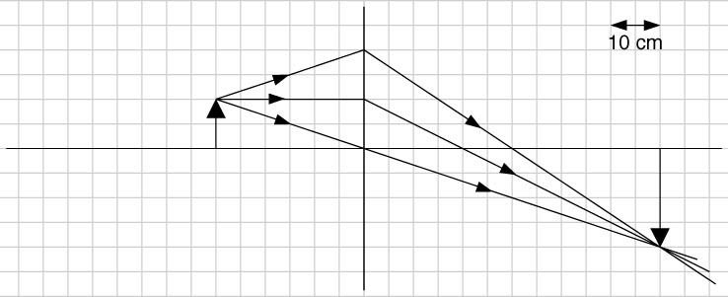
（正確運用成像規則）  從圖中得知，  像距 = 60 cm | 2 × 1A  1A
像的放大率 === 2 | 1A
焦距 = 20 cm | 1A
-- ans end --
10.
-- ans --
題 解 | 分 數
- (i)
tan θ = 0.38
θ = 20.8° | 1A
(ii) d sinθ = nλ | 1M
($\frac{1}{300} ×{10}^{-3}) ×sin20.8=2λ$ | 1M
λ = 5.92 $× {10}^{-7}m$ | 1A
(iii) 比較少的百分比誤差 | 1A
- 重覆以上步驟但把釘子放在尺子的另一端。  再利用兩端的ｘ值計算出其平均值，並用此來計算波長 | 1A
 | 1A

11.
-- ans --
題 解 | 分 數
(a) 靜電力F = | 1M
=
= 1.4387 × 10⁻³ N  ≈ 1.44 × 10⁻³ N | 1A
(b) 考慮X。
張力T
重量mg
靜電力F
X
θ
沿垂直方向，  T cos θ = mg (1)  沿水平方向，  T sin θ = F (2)  (2) ÷ (1)： | 1M  1M
tan θ ==
⇒ θ = 8.34°  根據 (1)， | 1A
T === 9.91 × 10⁻³ N | 1A
(c) s + 2 × 1.38 sin 8.34° = 12  s = 11.6 cm | 1A
(d) (i) 負電  (ii) 考慮X。Y作用於X的靜電力與Z作用於X的靜電力互相抵銷。 | 1A
F_{XY} = −F_{XZ}
=− | 1M
Q_{Z} = −× Q_{Y}
= −× 48
= −12 nC  Z的電量是 −12 nC。 | 1A
-- ans end --

